ESPECIFICACIONES TÉCNICAS Y ADMINISTRATIVAS. -
Adquisición de Mobiliario para Establecimientos Educacionales y Oficinas.

INTRODUCCIÓN:

Se requiere adquirir Mobiliario para implementar oficina, salas de clases y laboratorio de computación para la Escuela Osvaldo Fuentes, Escuela Luis Cruz Martínez y DAEM.

A continuación, se detalla el mobiliario solicitado:

Cantidad | Producto | Detalle | Imagen Referencial
100 | Sillas Escolares | - Norma INN N°5.  - Medidas Silla  - Altura 79,6 cm aprox.  - Asiento 45 x 40 cm aprox.  - Estructura Metálica.  - Material Silla Terciado enchapado en formalita.  - Apilable Si. | 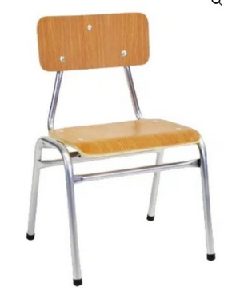
100 | Pupitre Unipersonal | - Norma INN N°5.  - Medidas Pupitre  - Largo 60 cm aprox.  - Ancho 50 cm aprox.  - Alto 73 cm aprox.  - Estructura Metálica.  - Cubierta Pupitre Terciado enchapado en formalita.  - Producto Armado Si.  - Apilable Si. | 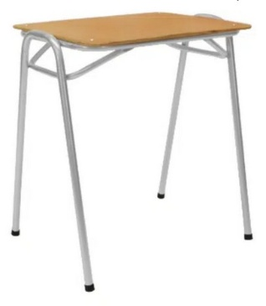
4 | Escritorio | - Clasificacion Profesor.  - Cubierta Melamina 18 mm o superior.  - Color Melamina Peral.  - Numero Cajones 01.  - Caracteristica cajón con llave.  - Medidas Escritorio  - Alto 75 cm aprox.  - Ancho 120 cm aprox.  - Profundidad 60 cm aprox.  - Cajon 01  - Estructura tubos Acero inoxidable.  - Medidas Tubo de Acero 25 x 25 mm aprox o similar.  - Producto Armado Si. | 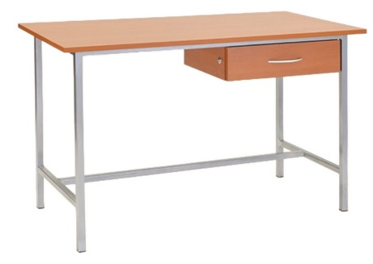
20 | Escritorio Individual | - Módulo de Computación Sí.  - Individual Sí.  - Material modulo Melanina 18 mm.  - Color Barniz Mate o similar.  - Medidas Modulo:  - Alto 85 cm aprox.  - Ancho 80 cm aprox.  - Profundidad 58 cm aprox. | 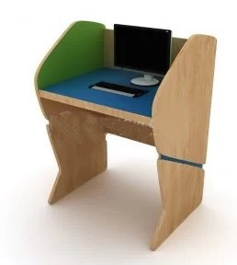
1 | Escritorio | - Modelo Operativo.  - Material Melamina.  - Melamina Soft Alta Resistencia.  - Espesor Melamina  - Cubierta 24mm.  - Estructura 18mm.  - Cantidad de cajones 02.  - Cajones con llave Si.  - Color Madera Peral. | 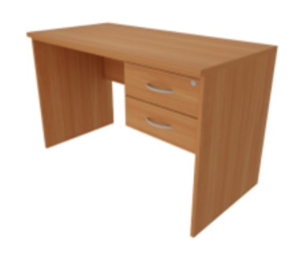
1 | Silla Computador | - Escritorio Sí.  - Ejecutiva Sí.  - Apoya Brazos Sí.  - Ruedas Sí.  - Material Estructura Polipropileno.  - Material Tapiz Cuero Sintetico.  - Color Negro.  - Medidas Silla:  - Alto 120 cm aprox.  - Ancho 65 cm aprox.  - Profundidad 70 cm aprox.  - Peso soportado 150 Kg aprox. | 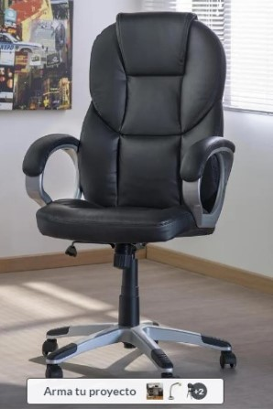
1 | Mueble para impresora | - Móvil Sí.  - Color Coigue.  - Material Melanina 18 mm.  - N° puertas 2.  - Abatibles Sí.  - Repisa Interior Sí.  - Tapacantos PVC.  - Tapacantos gruesos Sí.  - Medidas Mueble  - Alto 70 cms. aprox.  - Ancho 65 cms aprox.  - Fondo 45 cms aprox.  - Ruedas Sí. | 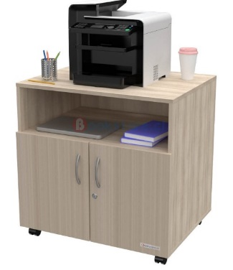
1 | Escritorio | - Modelo Tipo L.  - Material Melamina 18 mm.  - Color Cerezo.  - Pasacable Sí.  - Cajones:  - Lado Izquierdo.  - N° Cajones 03.  - Rieles Si.  - Cierre Centralizado Sí.  - Tapacantos PVC. | 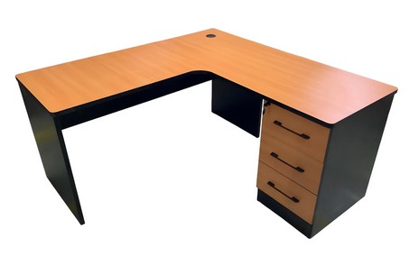

PRESUPUESTO DISPONIBLE. -

El presupuesto considerado como Disponible es de $ 13.740.000(trece millones setecientos cuarenta pesos). Con el fin de optimizar el trabajo y el análisis realizado, se podría considerar un margen sobre el presupuesto no superior al 5 % del monto indicado como disponible y con la justificación debida.

CRITERIOS DE EVALUACIÓN. -

Para la evaluación de las ofertas se utilizarán 08 (ocho) Criterios:

REQUISITOS FORMALES (10 %): Se evalúa según la Cotización presentada y datos adicionales solicitados, datos tales como:
- Completar archivo Anexo1 - Identificación del Oferente.docx, presente en las hojas N° 8 y N° 9 del mismo archivo.
- Indicar Garantía ante fallas de fábrica.
- Presenta cotización a lo solicitado y que permita su evaluación.
- Indica fecha despacho.

se evaluará según la siguiente tabla:
Cantidad Requisitos formales |  | Puntos
4 |  | 100 puntos. Si cumple o presenta con los 04 requisitos formales solicitados para la Cotización.
3 |  | 70 puntos Si cumple o presenta con 03 requisitos formales solicitados para la Cotización..
2 |  | 50 puntos. Si cumple o presenta con 02 requisitos formales solicitados para la Cotización.
1 |  | 20 puntos. Si cumple o presenta 01 requisito formal solicitado para la Cotización.
0 |  | 00 puntos. Si no presenta los requisitos formales solicitados para la Cotización.

PROGRAMA DE INTEGRIDAD (10 %): Su evaluación se realiza en función de la presencia de un programa de integridad, su conocimiento por parte del personal de la empresa proveedora, etc. Para ello el oferente debe adjuntar el programa completo de integridad y el medio de prueba del conocimiento por parte del personal de la empresa, esto podría ser a través de lista de asistencia a cursos o reuniones, banner de página web o cualquier medio que permita verificar su conocimiento por parte del personal del proveedor.
Se entenderá que el programa es inexistente si no se adjunta la copia del programa de integridad y/o su medio de verificación.

PRECIO (40 %): Su evaluación se realiza con el valor en pesos ($) de la Oferta que es ingresada en el Cotización por parte del oferente, bajo la siguiente fórmula:

Puntos = [ ( Precio Mínimo de las Cotizaciones / Precio Cotización Ofertada) * 100 ].

DESPACHO (40 %): Se evalúa en función de los días hábiles para la entrega de Mobiliario ofertado, el dato debería ser presentado a través de la Cotización del oferente
evaluará según la siguiente tabla:

Cantidad Días hábiles |  | Puntos
Menos de 08 dias |  | 100 puntos. Si la entrega se indica que se realizara con más de 08 días hábiles.
Menos de 10 dias |  | 70 puntos Si la entrega se indica que se realizara con más de 10 días hábiles.
Menos de 12 dias |  | 50 puntos. Si la entrega se indica que se realizara con menos de 12 días hábiles.
Igual o mas de 12 dias |  | 20 puntos. Si la entrega se indica que se realizara con más de 11 días hábiles.
No indica |  | 00 puntos. Si no indica el tiempo en días para el despacho del Mobiliario.

ENTREGA DE LOS PRODUCTOS. -

Para efectos de la entrega de los productos en el establecimiento que corresponda se deberá realizar con Guía despacho o guía de libre tránsito para transporte. Posterior a la recepción de los productos el establecimiento se compromete a revisar a la brevedad y dar recepción conforme a los productos con el fin de indicarle al proveedor a través del correo electrónico que ya puede emitir la factura.

La entrega de los productos debe realizarse en 03 establecimientos, todos ubicados en el sector urbano de Curacautin, se detalla a continuación:

Establecimiento / Oficina |  | Dirección
Escuela Osvaldo Fuentes |  | Calle Sargento Aldea N° 255
Escuela Luis Cruz Martínez |  | Ruta Internacional CH 181 - Km N° 1 tramo de Curacautin a Lonquimay
Departamento de Educación |  | Calle Serrano N° 399

COORDINACION PARA ENTREGA:

La entrega de los productos debe realizarse en el plazo indicado en la Cotización u oferta, y las datos son las descritas a continuación por los 03 Establecimientos u oficinas requirentes, la coordinación puede realizarse a través de los correos electrónicos indicados en la Tabla a continuación.

Referencias:
Correo electrónico |  | Establecimiento/ Oficina
Osvaldofuentes@educacioncuracautin.cl |  | Escuela Osvaldo Fuentes.
Luiscruz@educacioncuracautin.cl |  | Escuela Luis Cruz Martínez
Diego@educacioncuracautin.cl |  | Departamento de Educación

FACTURAS.

Se deben emitir 03 Facturas, según el siguiente detalle:

Escuela Osvaldo Fuentes.

ITEM N° | CANTIDAD | MOBILIARIO
1 | 20 | Escritorio individual para Computador
2 | 1 | Escritorio con 02 Cajonera
3 | 1 | Silla ejecutiva
4 | 1 | Mueble Impresora
.

Escuela Luis Cruz Martínez.

ITEM N° | CANTIDAD | MOBILIARIO
1 | 100 | Silla Escolar Normada N° 5
2 | 100 | Pupitre Unipersonal Normada N° 5
3 | 4 | Escritorio Profesor

Departamento de Educacion.

ITEM N° | CANTIDAD | MOBILIARIO
1 | 1 | Escritorio tipo L

GARANTIA.

Se debe especificar en forma clara en la Cotización o realización de la oferta los tiempos de garantía por el mobiliario ofertado, esto expresado en meses.
Para ejercer la garantía si fuese necesario se utilizarán los datos ingresados por el proveedor oferente.

PLAZO DE ENTREGA Y MODALIDAD DE PAGO:

El plazo de entrega será evaluado en los Criterios de la Cotización y la modalidad de pago es una vez recepcionados los productos y en un plazo de 30 días según lo establece la legislación de Compras publicas

NORMATIVA:

Se revisará si los productos ofertados cumplen la Normativa vigente para nuestro país.

DOCUMENTO Y CONSIDERACIONES OBLIGATORIAS AL MOMENTO DE LA OFERTA.

Consideraciones administrativas:
- Es obligatoria la presentación de una Cotización que permita la evaluación de la oferta.
- Se debe indicar el tiempo de las Garantías por defectos de fabricación, en el óptimo de los casos indicar el detalle.

Consideraciones Técnicas:
- Se debe considerar las indicaciones técnicas indicadas en el detalle de lo solicitado.
- Las estructuras de acero del Mobiliario deben estar electro pintada.
- Cumplir la Normas Nch 2544 y Nch 2566 para el mobiliario escolar.

RESOLUCION DE EMPATE:

El criterio de desempate estar determinado por el siguiente orden de prelación de los factores a evaluar:
- Plazo de entrega.
- Precio.
- Tenencia Programa de integridad.

FORMULARIO DE IDENTIFICACIÓN DEL OFERENTE

Catalogo Convenio Marco “MOBILIARIO GENERAL, ESCOLAR Y CLÍNICO”

Declaro lo siguiente:

- Conocer y aceptar las condiciones establecidas en los Antecedentes Administrativos e indicaciones técnicas y atributos para la realización de la compra de Mobiliario requeridos por diferentes Establecimientos Educacionales y oficinas dependientes del Departamento de Educación.

- Haber estudiado los antecedentes Administrativos y consideraciones Técnicas de los productos o servicios verificado la concordancia entre sí y conocer las normas legales vigentes al respecto.

- Haber considerado en la oferta económica, todos los gastos necesarios de acuerdo con las Antecedentes Administrativos, consideraciones Técnicas y todos los datos incluidos en la oferta.

Nombre de la Empresa | : | Haga clic o pulse aquí para escribir texto.
Razón Social | : | Haga clic o pulse aquí para escribir texto.
Dirección de la Empresa | : | Haga clic o pulse aquí para escribir texto.
Rut de la Empresa | : | Haga clic o pulse aquí para escribir texto.
Teléfono | : | Haga clic o pulse aquí para escribir texto.
Correo electrónico | : | Haga clic o pulse aquí para escribir texto.
Nombre Representante Legal | : | Haga clic o pulse aquí para escribir texto.
Cargo Representante Legal | : | Haga clic o pulse aquí para escribir texto.
Rut Representante Legal | : | Haga clic o pulse aquí para escribir texto.

FORMAS DE PAGO. -

La Municipalidad de Curacautín tiene como alternativa las formas de pago que se indican a continuación; seleccionar solo una alternativa.

PAGO A TRAVÉS DEL BANCO ESTADO | ☐

Seleccione Cuenta | N.º Cuenta | Ingrese N° Cuenta

PAGO A TRAVÉS DE OTROS BANCOS | ☐

BANCO | Haga clic o pulse aquí para escribir texto.

Seleccione Cuenta | N.º Cuenta | Ingrese N° Cuenta

Haga clic o pulse aquí para escribir texto. |  | 
Nombre representante legal |  | Firma representante legal

Fecha | : | Haga clic aquí o pulse para escribir una fecha.

